**DOKUMEN DESAIN PERANGKAT LUNAK**

**GATE PARKIR**

FLOWCHART SISTEM GATE PARKIR

*LSKK-SW-FC-01-GP*



**PT. LANGGENG SEJAHTERA KREASI KOMPUTASI**

**©2019**

Dokumen Desain Perangkat Lunak, GATE PARKIR

Flowchart Sistem Gate Parkir

PT. Langgeng Sejahtera Kreasi Komputasi ©2019

# Deskripsi Aplikasi

Sistem ini dirancang untuk mendukung bisnis proses parkir di sekolah atau tempat-tempat parkir lainnya. Sistemnya dirancang dan diimplementasi dengan konsep IOT sehingga proses implementasinya dapat dilakukan dengan sangat cepat.

# *Flowchart*

Berikut flowchart *system Gate Parkir* :

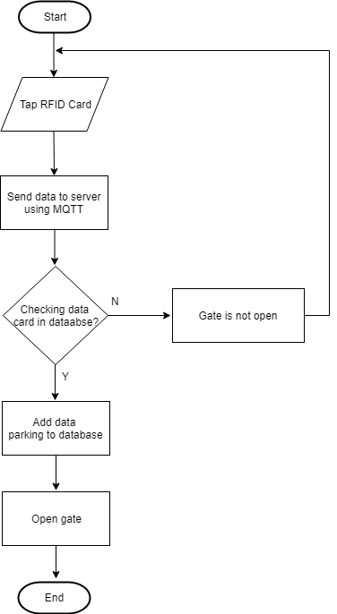

Gambar 1 Flowchart Gate In

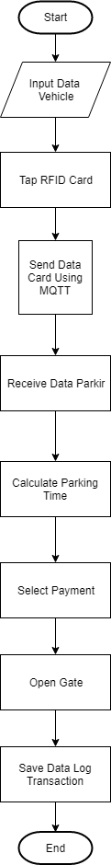

Gambar 2 Flowchart Gate Out

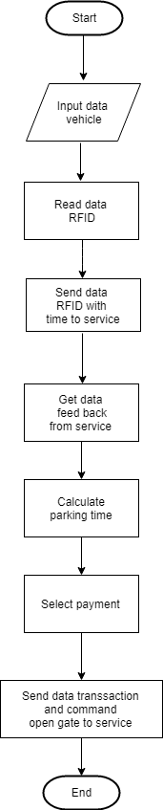

Gambar 3 Flowchart Billing Computer

# *Blok Diagram*

Berikut blok diagram sistem Gate Parkir :

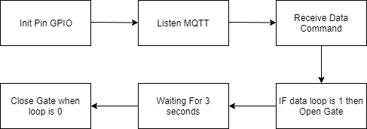

Gambar 4 Blok Diagram Service Gate In

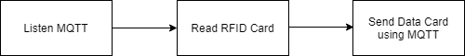

Gambar 5 Blok Diagram RFID Gate In

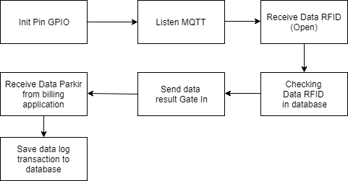

Gambar 6 Blok Diagram Service Gate Out

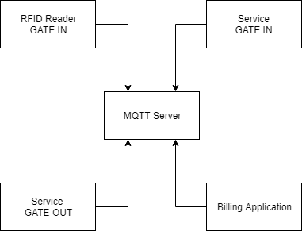

Gambar 7 Blok Diagram MQTT Server

# *Release Notes*

Berikut *release notes* aplikasi untuk sistem Gate Parkir.

### *GP-FC, b1912, v1.0*

* Versi rilis pertama.

# *Approval*

Dibuat oleh Tim *S/W* *Engineer* pada 17 Desember 2019.

Dicek dan disetujui pada 17 Desember 2019, oleh:

Mochamad Vicky Ghani Aziz